Merca Fácil

O processo precisa ser autorizado na Avanço pelo integ817.
Nome do Banco: bd_erp
Diretório necessário: /u /sist /bd
Arquivos necessários: bd.rar este arquivo é enviado vide solicitação na Avanço.

Instalando o Banco.
É necessário estar com a senha root para rodar o script abaixo:
curl -L www.avancoinfo.com.br/integracao/inst-integracao.sh | bash
Apos rodar o script temos que configurar o sistema, apontando o banco correto.
Acessar a linha de comando – digitar o comando:
cobrun integweb

Configurações – conexão banc dados.
Loja: 999
Projeto: 05
Database-BD: bd_erp
Senha-BD - super
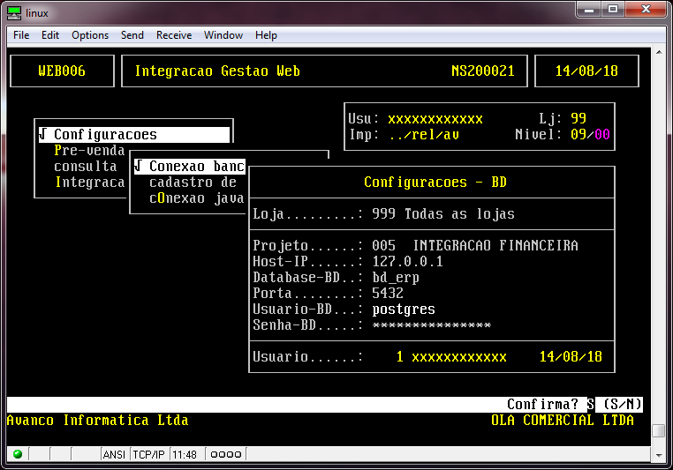
Apos a configuração feita é necessário exportar as movimentações e cadastros:
Caminho: Integração gestão web.
Marcar todas as opções que estão com CRON = S – após mandar exportar com F6.
